Прыжки на батуте для детей: польза и вред
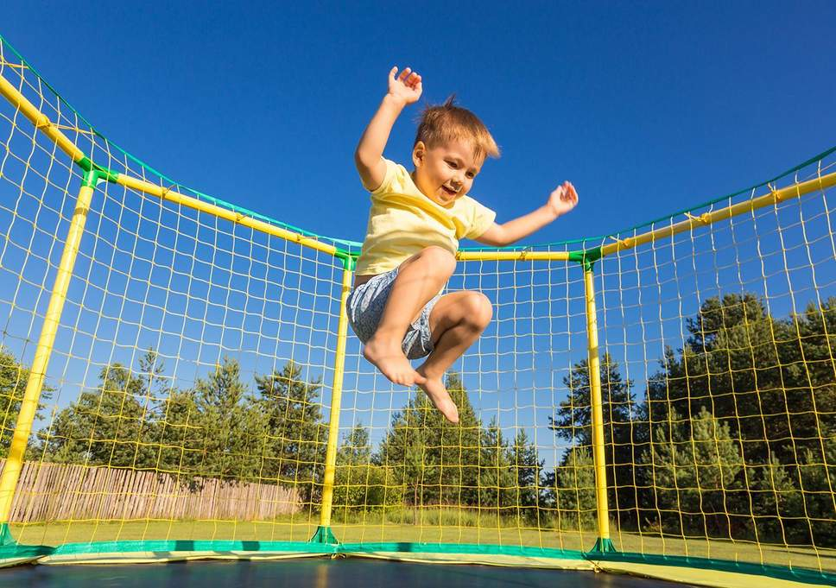
Прыжки на батуте для детей – увлекательная и полезная физическая активность, источник ярких впечатлений и эмоциональной разгрузки. Но данный вид розвлечения может принести детскому организму как пользу, так и вред, об этом мы и поговорим в статье.
Ребёнок научится быстроте реакции, будет ловким и выносливым. Эти качества помогут ему во взрослой жизни достигать своих целей легче, чем другие дети. Хорошая физическая форма. Сочетание аэробной и анаэробной (силовой) видов нагрузки в прыжках на батуте ведёт к гармоничному развитию тела.
Прыжки на батуте: польза
1. Во время прыжков у детей активно развивается вестибулярный аппарат, что устраняет в дальнейшем проблемы с укачиванием в транспортных средствах и проявления морской либо воздушной болезни.
2. Прыжки предполагают постоянное поддержание равновесия, поэтому происходит тренировка координации и выносливости.
3. Происходит улучшение работы кровеносной системы за счет активации дыхания во время активностей на батуте. Здоровая циркуляция крови обеспечивает поступление кислорода в мозг.
4. Данный вид спорта укрепляет мышцы спины и позвоночника.
5. Активные прыжки тесно связаны с дыханием, умеренная физическая нагрузка полезна для поддержания нормальной работы легких.
7. Этот вид спорта сочетает в себе два вида нагрузки: аэробную и силовую. В результате происходит гармоничное развитие детского организма.
8. Во время прыжков дети избавляются от негативных переживаний и заряжаются положительной энергией.

Прыжки на батуте: вред
1. Для предотвращения несчастных случаев важно строго соблюдать правила безопасности и меры предосторожности. Не разрешайте детям прыгать на батуте без присмотра взрослых. Такая самодеятельность чревата сильным испугом или травматизмом.
2. Польза и вред прыжков на батуте определяется не только правильностью выполнений упражнений, но и темпом, длительностью и интенсивностью данного вида спорта. По этому поводу лучше проконсультироваться с детским тренером.
3. Головокружения и недомогание могут возникнуть в начале тренировки, из-за того, что вестибулярный аппарат ребенка еще не готов к таким нагрузкам, но данное провяление встречается нечасто.
4. Занятия на батуте не рекомендованы детям, страдающим от следующих заболеваний: бронхиальная астма, артериальная гипертензия, диабет, остеопорозы.
Во время прыжков эффект «взлета и падения» активизирует гормон «счастья». Именно поэтому, дети после активного досуга чувствуют себя счастливыми. Такой эмоциональный подъем и чувство радости заряжает тело силой, а душу – энергией.

